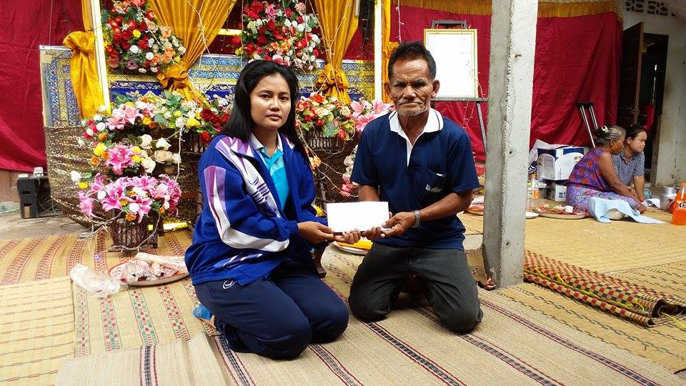
คณะกรรมการกองทุนสวัสดิการชุมชนตำบลช่อผกา มอบสวัสดิการเสียชีวิตและสวัสดิการค่าใช้จ่ายเกี่ยวกับงานศพ จ่ายสมาชิกเสียชีวิต หมู่ที่ 5 ราย รายนางสอบ ตอนโพธิ์ศรี เสียชีวิต

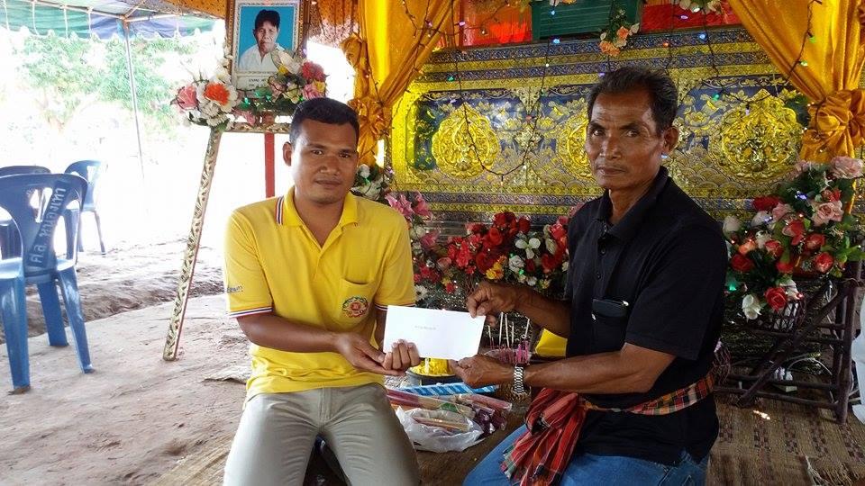

นายธรรธราธิป จันทร์วิเชียร เลขานุการกองทุนสวัสดิการชุมตำบลช่อผกาได้ มอบสวัสดิการเสียชีวิตและสวัสดิการค่าใช้จ่ายเกี่ยวกับงานศพ จ่ายสมาชิกเสียชีวิต หมู่ที่ 8 ราย นางคง ศรีเนาวรัตน์เสียชีวิต

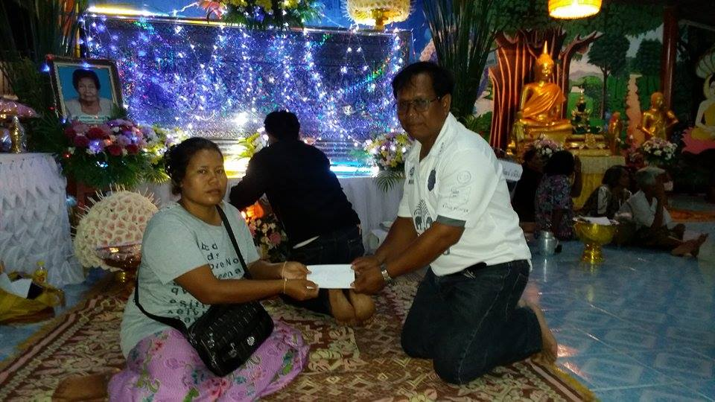

นายทองดี ปะริโต ประธานกรรมการกองทุนสวัสดิการชุมตำบลช่อผกาได้ มอบสวัสดิการเสียชีวิตและสวัสดิการค่าใช้จ่ายเกี่ยวกับงานศพ จ่ายสมาชิกเสียชีวิต หมู่ที่ 5 นางทองม้วน ตอนโพธิ์ศรี ศรีเนาวรัตน์เสียชีวิต

